a ) Carré d'une somme :

Le carré de la somme de deux nombres est égal à la somme des carrés des deux nombres et du double produit de ses deux nombres.

a et b sont des nombres quelconques : (a + b)² = a² + 2ab + b²
Exemples : (3 + a)² = 3² + 2 . 3 . a + a² = a² + 6a + 9
(2x+3)² = (2x)² + 2.2x.3 + 3² = 4x² + 12x + 9
b ) Carré d'une différence :

Le carré de la différence de deux nombres est égal à la somme des carrés des deux nombres de laquelle on soustrait le double produit de ses deux nombres.

(a - b)² = a² - 2ab + b²
a
b
a
b
ab
b
ab

(a-b)²

b
b²
a²
Exemples : (a - 7)² = a² - 2 . a . 7 + 7² = a² - 14a + 49 et (2x−3)² = (2x)² − 2 .2x.3 + 3² = 4x² −12x +9
c ) Produit de binômes conjugués :
Le produit de la différence de deux nombres et de leur somme est égal à la différence des carrés des deux nombres.

(a + b)(a - b) = a² - b²

On considère la partie bleue
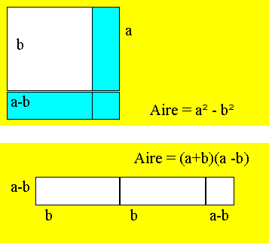
Exemples : (9 - a)(9 + a) = 9² - a² = 81 - a² !!! et (2x−3)(2x+3) = (2x)² − 3² = 4x² − 9
RETENONS LES 3 PRODUITS REMARQUABLES :
(a + b)² | = a² + 2ab + b²
(a - b)² | = a² - 2ab + b²
a² - b² | = (a + b) (a - b)
Ces égalités sont importantes, elles permettent de développer plus rapidement ou de factoriser certaines expressions. Elles sont utiles en calcul mental
Exemples :
1) 1001² = (1000+1)² Je reconnaisl'expression (a + b)²
= 1 000² + 1²+2 . 1000 . 1
= 1 000 000 + 1 + 2 000
= 1 002 001
2) 9999² = (1000 - 1)² Je reconnais l'expression (a - b)²
= 1 000² + 1² - 2 . 1000 . 1
= 1 000 000 + 1 - 2 000
= 998 001

LES 3 PRODUITS REMARQUABLES :
(a + b)² | = a² + 2ab + b²
(a - b)² | = a² - 2ab + b²
a² - b² | = (a + b) (a - b)

Exemples

est de la forme (a + b)² avec a = 5 et b =
Par conséquent :
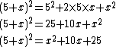
est de la forme (a - b)² avec a = et b = 2.
Par conséquent :
est de la forme (a - b)(a + b) avec a = et b = 7.
Par conséquent :
est de la forme (a - b)(a + b) avec a = et b = 3.
Par conséquent :
est de la forme (a - b)² avec a = et b = 3.
Par conséquent :
EXERCICES
- (x + 3)² = 6. (x + 1)² =
- (3x + 2)² = 7. (2x + 3)² =
- (x + 5)² = 8. (5x + 1)² =
- (3x + 5)² = 9. (4x + 3)² =
- (7x + 3)² = 10. (5x + 2)² =

- (x - 3)² = 6. (x - 1)² =
- (3x - 2)² = 7. (2x - 3)² =
- (7x - 5)² = 8. (6x - 1)² =
- (3x - 9)² = 9. (4x - 3)² =
- (7x - 1)² = 10. (8x - 7)² =

1. (x + 1). (x - 1) = 6. (x + 2). (x - 2) =
2. (2x + 1). (2x - 1) = 7. (3x + 2). (3x - 2) =
3. (3x + 5). (3x - 5) = 8. (5x + 2). (5x - 2) =
4. (4x + 1). (4x - 1) = 9. (7x + 2). (7x - 2) =
5. (6x + 5). (6x - 5) = 10. (2x + 9). (2x -9) =

